参考资料

https://wenku.baidu.com/view/6c623aa8910ef12d2bf9e732.html

坐标旋转公式
真实旋转公式
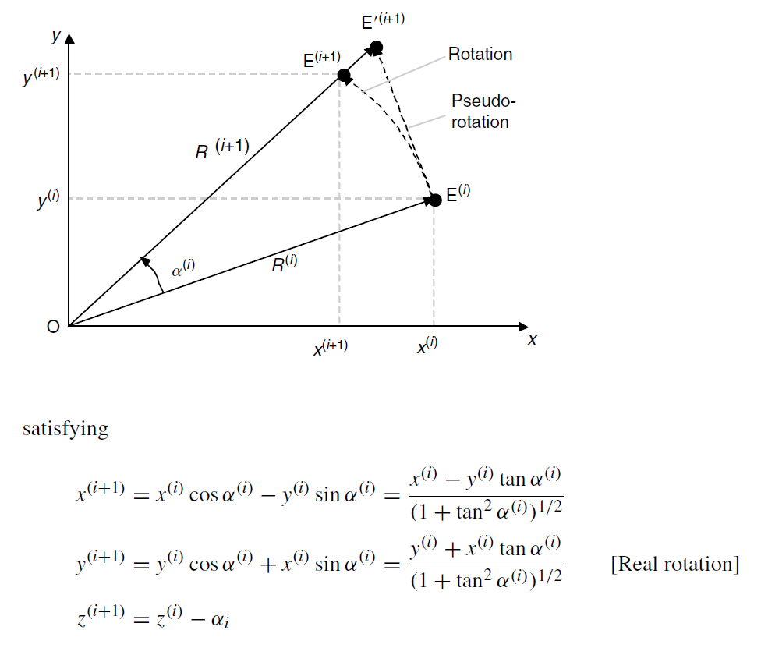

普通旋转和伪旋转（pseudo-rotation）
cordic算法用伪旋转代替真实旋转，会改变旋转向量的长度

伪旋转长度和公式
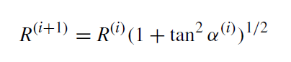
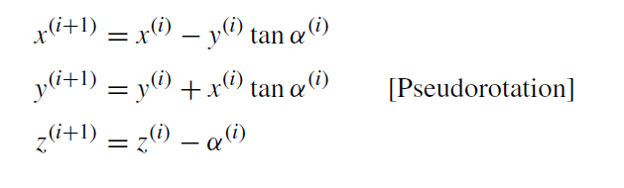

M次真实旋转后得到
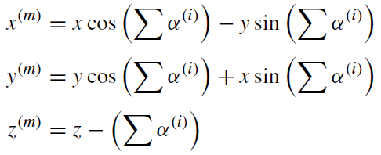

M次伪旋转后得到
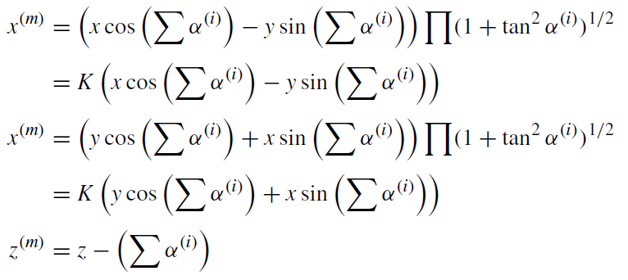

若每次旋转相同的角度，则K为常数

旋转模式：对伪旋转进行替换（z趋向于0）
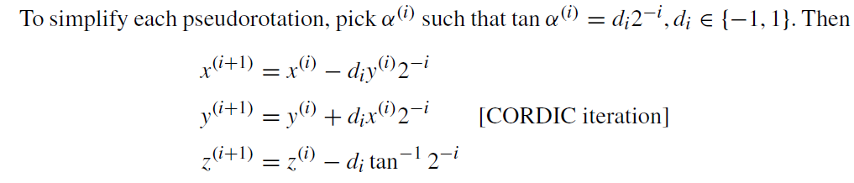

e(i) = tan⁻¹ 2^{−i}对应的查找表
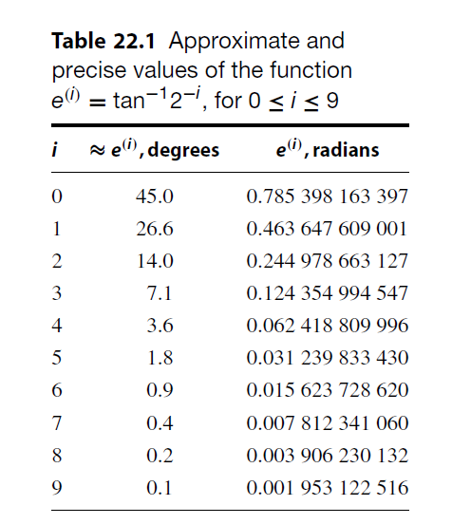

用表中的值表示30°角
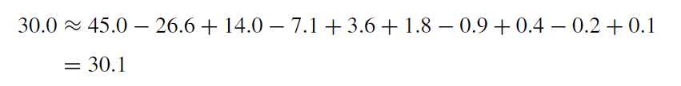

替换后的公式
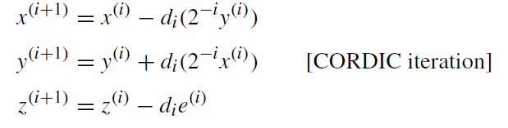

用坐标表示旋转的过程
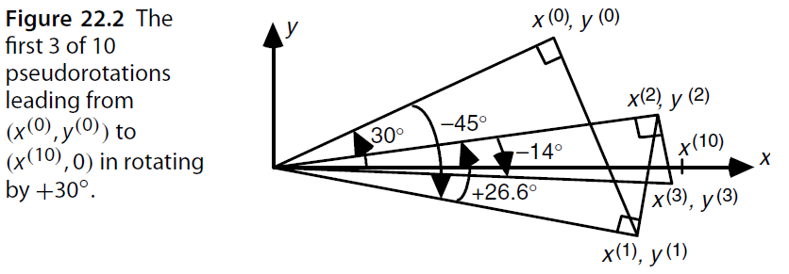

旋转m次后满足的公式
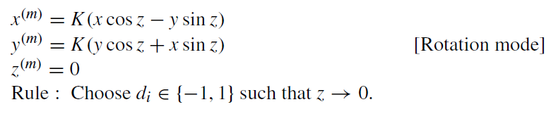

矢量模式（y趋向于0）
进行替换

m次迭代后得到
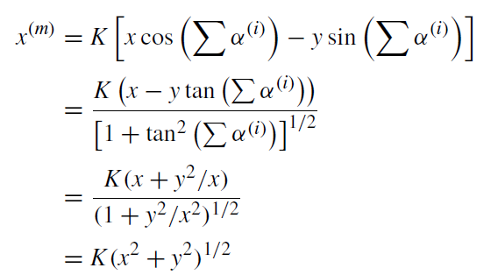
cordic等式
